**第12章　第10小节　实战矢量制作**

现在我们来制作一个徽标，最终效果如下图。

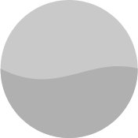

很明显的，这就是将一个圆分割为两个部分，只是分割线是一条曲线。但注意上下两个部分的颜色不同，这就意味着两者要分别位于不同的图层中，才能指定不同的填充色。我们已经学习了所有路径的知识，已经不存在技术问题，现在需要的是技巧和思路。

看到这一行文字时，请立即停止阅读，先行思考如何制作并动手尝试，再看后面的讲解。如果思考有难度，往下一些可得到进一步的提示。

如果思路不清晰，那么就把问题看成，如何把一个圆以弧线分割为半圆，如下图所示。解决了这个问题也可以在一定程度上完成制作。

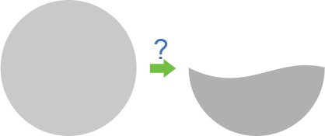

现在我们来讲解如何制作。首先以形状图层方式绘制出圆，在图层调板中复制该层并将隐藏原图层。如下左图。这样做是为了备份，大家应该养成这样的习惯，并且在制作过程中应随时按〖CTRL_S〗存盘以避免数据丢失。

接下来将矢量蒙版中的路径显示出来，用路径选择工具http://99ut.com/images/library/ps_text_basic/P_Select_Lg_N.jpg〖A/SHIFT_A〗将其选择，〖CTRL_C〗复制。然后将除背景层外的所有图层隐藏，确保没有选择带矢量蒙版的图层(可以选择背景图层，或不选择任何图层)，〖CTRL_V〗将路径粘帖，此时画面及图层和路径调板如下右图。

如果选择了带矢量蒙版的图层，即使该图层处于隐藏状态，但路径还是会显示在路径调板中。如果发生这种情况也没有关系，只要确认在路径调板中所选择的为“工作路径”即可，因为它就是刚才粘帖来的路径 。

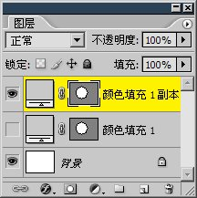-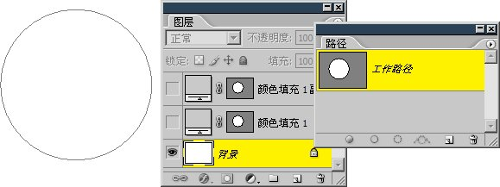

现在对工作路径予以修改，如下各图所示。首先减去下方的锚点，然后使用转换点选择工具http://99ut.com/images/library/ps_text_basic/P_ConvertAnchor_Lg_N.jpg调整蓝色箭头处的两个手柄。

**1255**在修改的过程中注意观察信息调板〖F8〗中的角度A和长度D数值，确保两条方向线的长度相等，夹角为水平。可按住SHIFT键锁定角度。但锁定有时也会导致很难达到既定的角度和长度，此时可以先拖动到附近，然后再次按住SHIFT键进行调整。

即使方向线没有达到这里的要求，对本例来说影响也不大。但这样做能确保分割的弧度规整，在以后总会遇到有这个需求的时候。

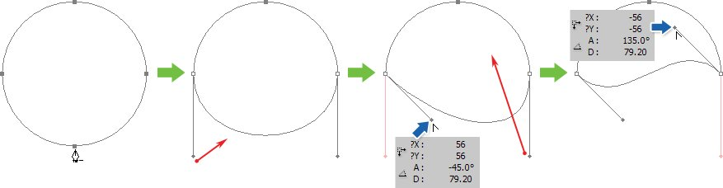

通过以上步骤我们就得到了弧形分割的半圆，接下来就是将其选择(应使用路径选择工具http://99ut.com/images/library/ps_text_basic/P_Select_Lg_N.jpg)并复制，然后显示原先隐藏的图层中位于上方的图层，点击它的矢量蒙版，在出现路径之后粘帖半圆路径，并将半圆路径改为减去方式http://99ut.com/images/library/ps_text_basic/P_SubtractFrom_Md_N.jpg，效果如下左图，图层调板如下中图。

此时，尽管位于下方的图层其实还是一个圆，但从画面效果上来看已经完成了制作。如果要更专业些，可以继续利用半圆路径对下方图层的矢量蒙版进行运算(运算方式应为交叉http://99ut.com/images/library/ps_text_basic/P_IntersectOverlap_Md_N.jpg)。那么图层调板应如下右图。

-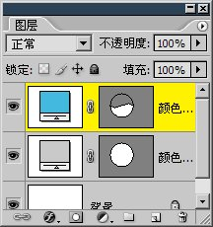-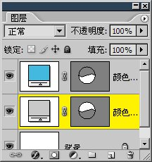

现在更改要求，作出如下图的效果。注意这不是简单的将两个半圆拉开距离就可以完成，因为现在的要求相当于是在正圆中减去一块区域，这样整体来看还是一个正圆。而如果移动半圆，相当于把正圆拉高成了椭圆，将会出现如下右图的效果。大家想一下该如何制作。

-

**1256**可以利用前面制作出来的弧形半圆，将其从封闭路径变为开放路径，方法是选择(使用直接选择工具http://99ut.com/images/library/ps_text_basic/P_AnchorSelect_Lg_N.jpg)红色箭头处的锚点，按下键盘上的DEL键将其删除。注意不能使用删除锚点工具http://99ut.com/images/library/ps_text_basic/P_AnchorDel_Lg_N.jpg，因为使用其删除锚点后路径还是封闭型的。

接着使用路径选择工具http://99ut.com/images/library/ps_text_basic/P_Select_Lg_N.jpg将这条开放路径移动复制出一条。最后使用钢笔工具连接两条开放路径位于左方两个锚点，以及位于右方的两个锚点。对于连接后产生的细直片断不必理会。这样就得到了所需要的S形封闭路径。

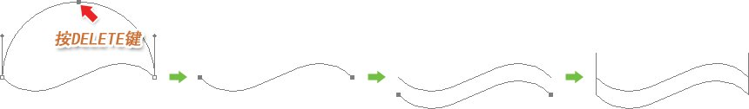

将这个路径复制粘帖到大圆图层的矢量蒙版中，用路径选择工具http://99ut.com/images/library/ps_text_basic/P_Select_Lg_N.jpg选取两者，按http://99ut.com/images/library/ps_text_basic/P_VertAlignCenter_Md_N.jpg按钮对齐。然后选择S形封闭路径，按下〖-〗将其改为减去方式。此时的画面效果就已经形成了两个分离的半圆。

由于两个半圆的颜色不同，就需要将它们分别放入不同的图层中。但现在的路径只是由运算方式呈现出分离的效果，实际上还是一个整圆。那么现在将矢量蒙版进行组合，得到两个彼此分离的封闭路径。

按照正常的思路，接下来只要选择其中一个半圆的封闭路径，将其作为另外一个填充层的矢量蒙版即可。大家自己动手接着往下做吧。

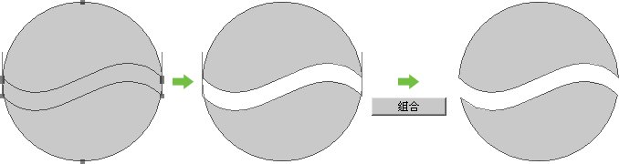

**1257**是不是发现了问题？路径选择工具http://99ut.com/images/library/ps_text_basic/P_Select_Lg_N.jpg无法单独选择其中一个半圆，这是因为我们之前所说过的，组合后的路径失去了独立性，即使它们之间并未相连。此时只能通过直接选择工具http://99ut.com/images/library/ps_text_basic/P_AnchorSelect_Lg_N.jpg来选择。方法是选择封闭路径的所有锚点。如下图红色箭头处。

然后〖CTRL_X〗剪切路径，这次不是复制了。接着〖CTRL_V〗粘帖到图像中，路径将保持显示状态，此时建立一个色彩填充层并指定为其他的颜色即大功告成。

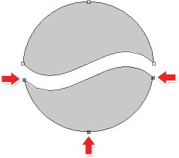

之前的制作过程中，多处使用了路径的复制粘帖功能，其实也可以不通过这种方式，而直接在矢量蒙版中完成复制、移动、修改、移回、运算这一系列过程。只是在视觉上会有影响，不过如果熟练了也没有太大区别。

如果采用复制粘帖的方式，应注意在完成运算步骤之前不要移动路径，否则还要多出对齐的操作，况且对齐本身功能也有限，只有简单的几种，未必能达到我们希望的效果。

此外，对于上面这个效果，大家还可以参考以下的做法，这个方法采用了另类的方法来产生S型封闭路径。也许能为大家以后的制作中提供一种思路。

使用文字工具，在图像中输入一个减号字符“-”，在字符调板中设定合适的字号，如下左图，注意将红色箭头处的宽度设大一些。然后使用变形文字功能，设置如下中图，这样就得到了S形的文字。如下右图。然后通过【图层_文字_转换为形状】或【图层_文字_创建工作路径】，就可以得到矢量的S路径。

这个方法是利用了文字本身的矢量信息，即使在变形之后也还是保持的特点来实现的。文字本身的复杂性再加上变形的多种可能性，可以综合营造出很独特的效果。要将文字层转为路径或形状图层，也可以在图层调板中文字图层上点击右键选择。

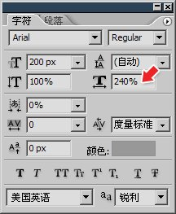-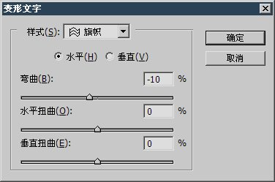-http://99ut.com/images/library/ps_text_basic/12h16.jpg

我们也可以利用文字的矢量特点来设计文字类型的徽标。新建一个200×150的图像，使用文字工具在其中输入“XD”，字符调板设定如下左图。然后将文字转为形状，图层调板如下右图。

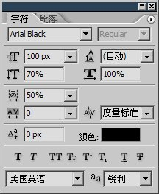-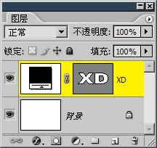

现在就对这个矢量蒙版中的内容进行修改，过程如下图。为了方便观看，每一步操作后都进行了组合，大家自己动手做的时候则不必如此。

在底部添加一个矩形产生连字效果；在略上方减去一个矩形产生打断效果；用钢笔减去一个三角区域产生打断效果；由于X字母本身的笔画并不平直，因此使用钢笔工具画出红线部分的区域，设定为添加方式，覆盖原先的X字母的笔画。严格来说X的另外一笔也应该这样操作，但这里暂时不作要求，大家有兴趣可以自己完成。

http://99ut.com/images/library/ps_text_basic/12h19.jpg

之后，可以再如下左图所示，对两个片段进行移动(该用路径选择工具http://99ut.com/images/library/ps_text_basic/P_Select_Lg_N.jpg还是直接选择工具http://99ut.com/images/library/ps_text_basic/P_AnchorSelect_Lg_N.jpg呢)。最终完成如下中图。可为其添加描边的投影样式以丰富视觉效果，如下右图。

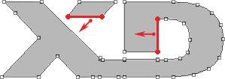-http://99ut.com/images/library/ps_text_basic/12h21.jpg-

**1258**一般来说，字库中的字体都较为呆板缺少变化，尽管OpenType字体可以带来些新气象，但终究也不如人意。而这种利用文字产生大致的路径然后进行修改，在徽标设计中是很常用的手法。通常的修改都是为了营造整体感，最常用的就是连笔，找出可以相连又不会造成歧义的笔画。比如字母FZ，可以将最上面的横向相接形成连笔。相连后可以适当减少字母间距，如下左图。还有就是合并类似笔画，如字母HR，可以将H右边的竖线与R左边的竖线合并，同理也适用于HK、HF等。如下右图。合并后可以再分割并相离，这样可以令字母有独立感。

掌握相连与合并的技巧，就可以很容易地设计出文字徽标。如果有些时候不容易判断，可以尝试更换字体，或切换大小写字母来寻找可供连笔或合并的部分。

http://99ut.com/images/library/ps_text_basic/12i12.jpg-http://99ut.com/images/library/ps_text_basic/12i13.jpg

现在我们来看一下大师之路网站的徽标制作。先绘制矩形，然后输入字母Ut并转为路径，将两个路径复制粘帖到矩形蒙版中，安放在适当的位置，将U设为减去方式http://99ut.com/images/library/ps_text_basic/P_SubtractFrom_Md_N.jpg，t为添加方式http://99ut.com/images/library/ps_text_basic/P_AddTo_Md_N.jpg。然后选择这两条路径，通过〖CTRL_T〗启动变换，设定斜切为-10左右，营造斜体效果。然后将t路径复制一份出来，把其中一个设为减去方式http://99ut.com/images/library/ps_text_basic/P_SubtractFrom_Md_N.jpg，并略向上方移动些许，营造投影效果。最后再调整一下矩形的大小以及两个t路径的高度，形成最终的效果。过程大致如下图。

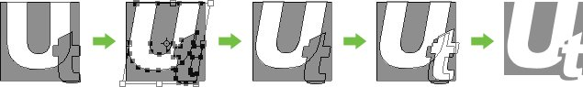

虽然强调设计中的整体性，但各字母之间应该还具有独立性，也就是说要看得出字母来。按照上面的徽标设计，我们用一个色块来作背景，然后用减去方式呈现镂空的字母，但如果U与t都是减去方式的话，则两个字母因为有重叠区域， 相互难以分辨，如下左图。这是应避免的情况。此时可以尝试在t字母周围描边(复制t后放大形成描边)，这样字母就较为清晰了。

如下右图，是DRS和BC的字母设计，采取的手法也都和之前类似，在融合字母的时候，采用分隔的方式保留字母的独立性。

--http://99ut.com/images/library/ps_text_basic/12i16.jpg

如果大家已经理解了本小节中的内容，就会体会到路径的强大，它赋予我们无尽的创造力。在此之前我们都只能算是制作而不是设计，因为无非就是调调颜色、改改样式这类的，再就是摆弄摆弄滤镜，做出一些自己都觉得莫名其妙的效果。真正的图形设计，反而极少用到那些功能。设计一个矢量徽标所用到的技术绝不超过我们本课中的内容，但其成品的商业价值却可能是天价。而我们处心积虑堆砌了N多效果的设计稿，也许无人问津。这是因为在当今世界的主流设计中，都是崇尚简约的风格。这一点在国外非常明显，企业的徽标结构都很简单，一目了然，没有多少花哨的效果。如果偏重于效果的应用，往往就容易造成认知和传播上的困难。

因此，应该在创意和布局方面多下功夫，而不要沉溺于样式和滤镜之中。虽说创意有天赋高低的区别，但经验的积累也不可或缺。最简单的积累方法就是找一些优秀的设计作品并尝试临摹，一天一个或者两天一个，有困难就更久些，这样很快就能够提升你的设计品位，与主流接轨。这并不需要具备专业的美术知识，只需要毅力和时间。